测量设备臂的方向角实现方案：
MPU6050（6轴陀螺仪芯片）+HMC5883（三轴磁阻传感器）

电子罗盘测向原理
磁罗盘通过测量地磁场水平方向分量确定磁北极方向并推算出其他的方向。当罗盘水平放置时，传感器坐标系的X、Y轴在水平面内，X轴位前进方向，Y轴垂直于X轴向右，Z轴沿重力方向向下，从磁北方向沿顺时针到X轴的夹角即为方位角α。
但是实际应用中，电子罗盘并不是总处于水平位置，需要根据加速度传感器测出俯仰角和滚转角，通过坐标变换，将磁传感器测得的磁场强度分量折算到水平方向，在计算方位角。俯仰角φ为罗盘纵轴Y与水平面之间的夹角，滚转角θ为罗盘Z轴与过X轴的铅垂面之间的夹角。当罗盘不水平时测得的加速度g在罗盘三轴方向的分量分别为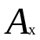、、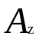，则根据坐标关系可求得俯仰角和滚转角为：
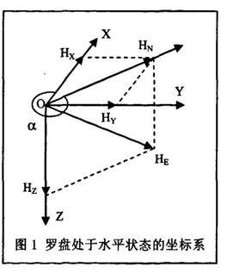

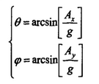

备注：MPU6050输出的数据端口为16位，当量程为±2g时，测量精度是16384LSB/g，加速度传感器输出得到的数据需要除以16384得到真正的加速度值。16384*2=32768，32768*2=65536=2^16，MPU6050的ADC是16位的，所以不管测量范围多大，最终的输出范围都不会超过65535，所以测量范围越大，精度就越低。
假设磁阻传感器在测得罗盘坐标轴方向磁场分量分别为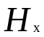、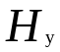、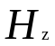，则由坐标关系换算可得磁水平方向分量：
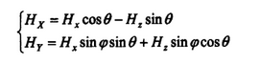

利用三角函数关系可以得到方位角α：

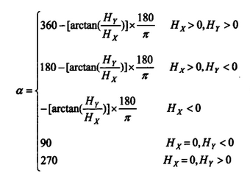

由于地磁北极与地理南北极存在磁偏角，要准确的得到南北极方向必须进行磁偏角矫正，即加上或减去当地的磁偏角得出前进方向与真正的地理北极夹角即真北方位角A，当所在地的磁偏角β已知时，真北方位角A=α+β。
HMC5883相关性能参数列表
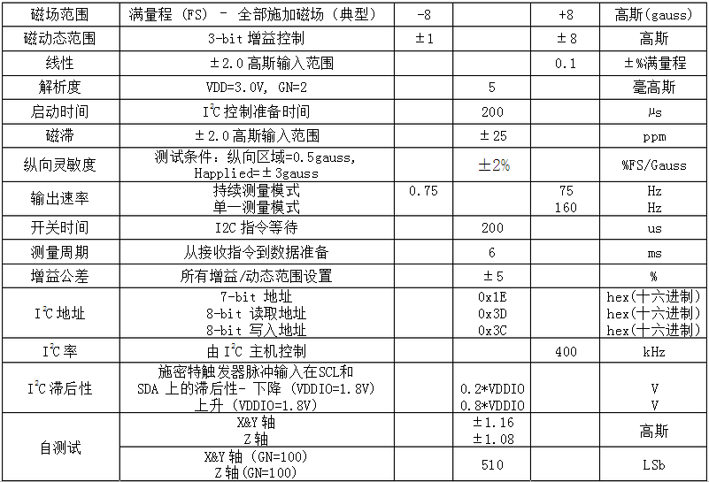

造成磁传感器的主要因素有：传感器误差和其它磁材料干扰等。经查转换成方位角的精度为1°~2°。

各地磁偏角：
漠河 11°00'
齐齐哈尔 9°54'
哈尔滨 9°39'
长春 8°53'
满洲里 8°40'
沈阳 7°44'
旅大 6°35'
北京 5°50'
天津 5°30'
济南 5°01'
呼和浩特 4°36'
徐州 4°27'
上海 4°26'
太原 4°11'
包头 4°03'
南京 4°00'
合肥 3°52'
郑州 3°50'
杭州 3°50'
许昌 3°40'
九江 3°03'
武汉 2°54'
南昌 2°48'
银川 2°35'
台北 2°32'
西安 2°29'
长沙 2°14'
赣州 2°01'
衡阳 1°56'
厦门 1°50'
兰州 1°44'
重庆 1°34'
遵义 1°26'
西宁 1°22'
桂林 1°22'
贵阳 1°17'
成都 1°16'
广州 1°09'
柳州 1°08'
东沙群岛 1°05'
昆明 1°00'
南宁 0°50'
湛江 0°44'
凭祥 0°39'
海口 0°29'
拉萨 0°21'
珠穆朗玛 0°19'
西沙群岛 0°10'
曾母暗沙 0°24'(东）
南沙群岛 0°35'(东）
乌鲁木齐 2°44'(东）

